Министерство образования и молодежной политики Свердловской области

Департамент образования Администрации города Екатеринбурга

Муниципальное образование «город Екатеринбург»

Ленинский район

Муниципальное автономное общеобразовательное учреждение средняя общеобразовательная школа № 17 с углубленным изучением отдельных предметов

Направление: естественнонаучное

Предметная область: география

Проект

**Экскурсия в национальный парк "Денежкин камень"**

Школа:№17

Автор проекта:Тощев Даниил

Руководитель проекта:Трипчис И.Д.

Екатеринбург 2024

Оглавление

1.титульный лист

2.Оглавление

3.Введение(актуальность, цели, задачи, методы)

4.Технологическая карта

5.напишите что тут должно быть, я не понял

6.памятка туриста

7.заключение

8.схема маршрута

9.портфель экскурсовода

Введение

Актуальность экскурсии в Национальный парк "Денежкин камень"

Экскурсия в Национальный парк "Денежкин камень" представляет собой актуальное и значимое направление как для туристов, так и для местного населения. Вот несколько ключевых аспектов, подчеркивающих её важность:

▎1. Природное наследие

Национальный парк "Денежкин камень" является уникальным природным объектом, охраняющим редкие экосистемы и виды растений и животных. Экскурсии позволяют посетителям познакомиться с богатством местной флоры и фауны, способствуя повышению осведомленности о необходимости охраны окружающей среды.

▎2. Экологическое образование

Экскурсии в парк включают обучение о природных процессах, экосистемах и важности сохранения природы. Это помогает формировать у посетителей экологическую сознательность и понимание значимости устойчивого развития.

▎3. Активный отдых

Современные тенденции показывают растущий интерес к активному отдыху и экотуризму. Парк предлагает разнообразные маршруты для пешеходных походов, что привлекает как любителей активного образа жизни, так и семейные группы. Это способствует улучшению физического здоровья и психоэмоционального состояния туристов.

▎4. Культурное обогащение

Экскурсии могут включать элементы культурного наследия региона, такие как местные легенды, традиции и обычаи. Это обогащает опыт путешественников и способствует сохранению культурной идентичности.

▎5. Развитие местной экономики

Туризм в парке способствует развитию местной экономики через создание рабочих мест, поддержку местных предпринимателей и увеличение доходов от туристической деятельности. Это важно для устойчивого развития региона.

▎6. Возможность отдыха от городской суеты

В условиях быстрого ритма жизни и постоянного стресса, экскурсия в живописные уголки природы предоставляет возможность для отдыха, релаксации и восстановления душевного равновесия.

▎7. Поддержка научных исследований

Национальный парк является объектом для научных исследований в области экологии, биологии и геологии. Экскурсии могут быть связаны с образовательными программами для студентов и исследователей, что способствует развитию науки.

Таким образом, экскурсия в Национальный парк "Денежкин камень" является актуальным направлением, способствующим не только личностному развитию и отдыху, но и охране природы, культурному обогащению и экономическому развитию региона.

Цели экскурсии по Национальному парку "Денежкин камень"

1. Образовательные цели:

• Познакомить участников с уникальной флорой и фауной парка, включая редкие и охраняемые виды.

• Объяснить экосистемные процессы и важность сохранения природного наследия.

• Рассказать о геологии и природных формациях парка, таких как скалы и водопады.

2. Экологическое воспитание:

• Формировать у участников экологическую сознательность и понимание значимости охраны окружающей среды.

• Прививать навыки ответственного поведения в природе и бережного отношения к экосистемам.

3. Физическая активность и здоровье:

• Предоставить возможность участникам заняться активным отдыхом, улучшая физическое состояние через пешие прогулки и экскурсии по маршрутам парка.

• Способствовать психоэмоциональному восстановлению и снижению стресса через контакт с природой.

4. Культурное обогащение:

• Ознакомить участников с местными традициями, легендами и культурным наследием региона.

• Поддерживать интерес к культурным аспектам жизни местного населения.

5. Научные исследования:

• Создать возможности для студентов и исследователей проводить научные наблюдения и эксперименты в уникальной природной среде.

• Способствовать обмену знаниями между учеными и широкой аудиторией.

6. Развитие местного туризма:

• Поддержать развитие экотуризма в регионе, способствуя созданию рабочих мест и поддержке местных предпринимателей.

• Увеличить поток туристов, что положительно скажется на экономике региона.

7. Создание положительного имиджа парка:

• Повысить осведомленность о Национальном парке "Денежкин камень" как о важном объекте для экотуризма и охраны природы.

• Сформировать положительное отношение к парку среди местных жителей и туристов.

Задачи экскурсии по Национальному парку "Денежкин камень"

1. Образовательные задачи:

• Ознакомить участников с экосистемами парка, его флорой и фауной.

• Объяснить геологические особенности и природные формирования региона.

• Рассказать о значении охраны природы и экосистем.

2. Экологические задачи:

• Привить навыки ответственного поведения в природе.

• Повысить осведомленность о проблемах экологии и необходимости их решения.

3. Физические задачи:

• Стимулировать физическую активность участников через пешие прогулки и активные занятия на свежем воздухе.

• Поддержать здоровье и психоэмоциональное состояние участников.

4. Культурные задачи:

• Ознакомить с местными традициями и культурой.

• Вовлечь участников в обсуждение культурного наследия региона.

5. Научные задачи:

• Создать условия для проведения наблюдений и исследований в естественной среде.

• Способствовать обмену научными знаниями и практиками.

▎Методы экскурсии

1. Пешеходные маршруты:

• Организация пеших прогулок по специально разработанным тропам, позволяющим участникам увидеть ключевые природные объекты.

2. Лекции и презентации:

• Проведение лекций на открытом воздухе с использованием визуальных материалов (плакаты, буклеты) для объяснения тематики экскурсии.

3. Интерактивные занятия:

• Включение в программу интерактивных элементов, таких как викторины, обсуждения и практические задания (например, сбор образцов растений).

4. Наблюдение за природой:

• Организация наблюдений за животными и растениями с использованием биноклей и фотоаппаратов, чтобы участники могли запечатлеть уникальные моменты.

5. Работа в группах:

• Разделение участников на группы для выполнения заданий, что способствует командной работе и обмену мнениями.

6. Обсуждения и рефлексия:

• В конце экскурсии проведение обсуждений о полученных знаниях и впечатлениях, что позволяет участникам поделиться своими мыслями и опытом.

7. Использование технологий:

• Применение мобильных приложений или QR-кодов для получения дополнительной информации о растениях и животных, встречающихся на маршруте.

Эти задачи и методы помогут сделать экскурсию по Национальному парку "Денежкин камень" интересной, познавательной и увлекательной для всех участников.

**Технологическая карта экскурсии**

Тема экскурсии: Обзорная экскурсия по городу Невьянску.

Продолжительность: 4.5 часа

Протяженность: 2 км

Дата и время проведения: май – ноябрь

Автор-разработчик: Тощев Даниил

Содержание экскурсии:1. Вход в Национальный парк "Денежкин камень"

2. Пешеходная тропа к смотровой площадке

3. Смотровая площадка (обзор на окрестности)

4. Озеро в парке (информация о флоре и фауне)

5. Природные памятники (камни, деревья, экосистема)

6. Завершение экскурсии у информационного центра парка

|  |  |  |  |  |
| --- | --- | --- | --- | --- |
| **время** | **действие** | | **Метод** | **Ответственный** |
| 10:00-10:15 | Сбор группы, знакомство | | Инструктаж | Ведущий |
| 10:15-10:30 | Переход к смотровой площадке | | Пеший | Ведущий |
| 10:30-10:45 | Обзор с смотровой площадки | | Лекция | Ведущий |
| 10:45-11:00 | | Информация о флоре и фауне вокруг озера | Лекция | Ведущий |
| 11:00-11:15 | | Наблюдение за природными памятниками | Наблюдение | Ведущий |
| 11:15-11:30 | | Обсуждение экосистемы и её защиты | Групповое обсуждение | Ведущий |
| 11:30-11:45 | | Завершение экскурсии, обратная связь | Обратная связь | Ведущий |

Контрольный текст: Национальный парк "Денежкин камень"

Национальный парк "Денежкин камень" — это выдающееся природное образование, расположенное в живописной местности, известной своим богатым биоразнообразием и уникальными природными ландшафтами. Парк был основан с целью охраны редких видов растений и животных, а также сохранения природных экосистем, которые являются домом для множества уникальных представителей флоры и фауны.

▎Символ парка: Камень удачи

Одной из главных достопримечательностей парка является одноимённый камень — "Денежкин камень". Этот грандиозный природный объект стал символом региона и привлекает внимание как туристов, так и местных жителей. Легенды гласят, что этот камень обладает магическими свойствами и способен привлекать удачу. Местные жители верят, что прикосновение к нему может изменить судьбу человека, и многие приходят сюда с надеждой на лучшее будущее. Камень окружён множеством мифов и историй, которые передаются из поколения в поколение, добавляя загадочности этому месту.

▎Туристические маршруты и активный отдых

Национальный парк предлагает множество туристических маршрутов различной сложности, которые позволяют посетителям насладиться красотой природы и увидеть редкие виды растений и животных. Прогулки по парку могут варьироваться от лёгких пеших маршрутов до более сложных троп для опытных туристов. Каждый маршрут открывает новые горизонты: живописные горные пейзажи, кристально чистые реки и озёра, а также густые леса, полные жизни.

В летние месяцы здесь проводятся экскурсии с опытными гидами, которые рассказывают о экосистеме парка, его истории и значении для сохранения природы. Гиды делятся знаниями о редких растениях, обитающих здесь животных и особенностях местного климата. Это не только познавательно, но и вдохновляет на заботу о природе.

▎Уютные зоны для отдыха

На территории парка также расположены уютные зоны для отдыха, где можно устроить пикник или просто насладиться тишиной и красотой окружающего мира. Эти места оборудованы столами и лавочками, а также предназначены для комфортного времяпрепровождения на свежем воздухе. Многие семьи выбирают "Денежкин камень" для выходных, чтобы провести время вместе на природе, вдали от городской суеты.

▎Образовательные программы и экология

Кроме того, Национальный парк "Денежкин камень" активно участвует в различных образовательных программах, направленных на охрану окружающей среды и устойчивое развитие региона. Эти программы включают в себя лекции, мастер-классы и практические занятия по экологии, где участники могут узнать о важности сохранения природы, экосистем и устойчивого использования природных ресурсов. Парк сотрудничает с местными школами и университетами, предлагая студентам возможность изучать природу в непосредственной близости от уникальных природных объектов.

▎Культурное наследие региона

Таким образом, Национальный парк "Денежкин камень" является не только природным заповедником, но и важным культурным центром. Он привлекает туристов со всей страны и за её пределами, предлагая уникальную возможность насладиться красотой природы, узнать больше о местной культуре и истории, а также внести свой вклад в сохранение этого удивительного уголка земли. Парк становится местом встречи людей, стремящихся к гармонии с природой и желающих узнать больше о её тайнах.

Памятка туриста для экскурсии в Национальный парк "Денежкин камень"

▎1. Подготовка к поездке

• Одежда и обувь: Носите удобную, одежду и обувь, подходящую для пеших прогулок. Рекомендуются водонепроницаемые ботинки и слои одежды для изменения температуры.

• Снаряжение: Возьмите с собой рюкзак, бутылку с водой, легкие закуски, карту парка или GPS-навигатор.

▎2. Безопасность

• Следите за маршрутом: Оставайтесь на отмеченных тропах и не отклоняйтесь от маршрута.

• Местная фауна: Не приближайтесь к диким животным и не кормите их. Уважайте их пространство.

• Погодные условия: Проверяйте прогноз погоды перед выходом. В случае ухудшения погоды лучше отложить экскурсию.

▎3. Экологические правила

• Чистота: Убирайте за собой мусор. Используйте специальные контейнеры для отходов.

• Ограничение на огонь: Разжигание костров может быть запрещено в некоторых районах. Убедитесь, что вы ознакомлены с правилами.

• Растения и животные: Не собирайте растения и не трогайте животных. Это важно для сохранения экосистемы.

▎4. Экскурсионные моменты

• Камень удачи: Не забудьте сделать фото у "Денежкина камня" и прикоснуться к нему для удачи!

• Флора и фауна: Обратите внимание на уникальные растения и животных. Гиды расскажут вам много интересного о местной экосистеме.

• Легенды и мифы: Слушайте истории местных жителей о "Денежкином камне" и других природных объектах.

▎5. Услуги парка

• Информационные центры: Посетите информационные центры для получения карт, советов и рекомендаций.

• Туалеты и зоны отдыха: Ознакомьтесь с расположением туалетов и зон для отдыха на карте парка.

• Служба поддержки: Если вам потребуется помощь, обращайтесь к сотрудникам парка.

▎6. Заключение

Наслаждайтесь красотой природы, общением с друзьями и семьей, а также атмосферой спокойствия и умиротворения! Ваше уважение к природе и следование правилам помогут сохранить этот уникальный уголок для будущих поколений.

Схема маршрута

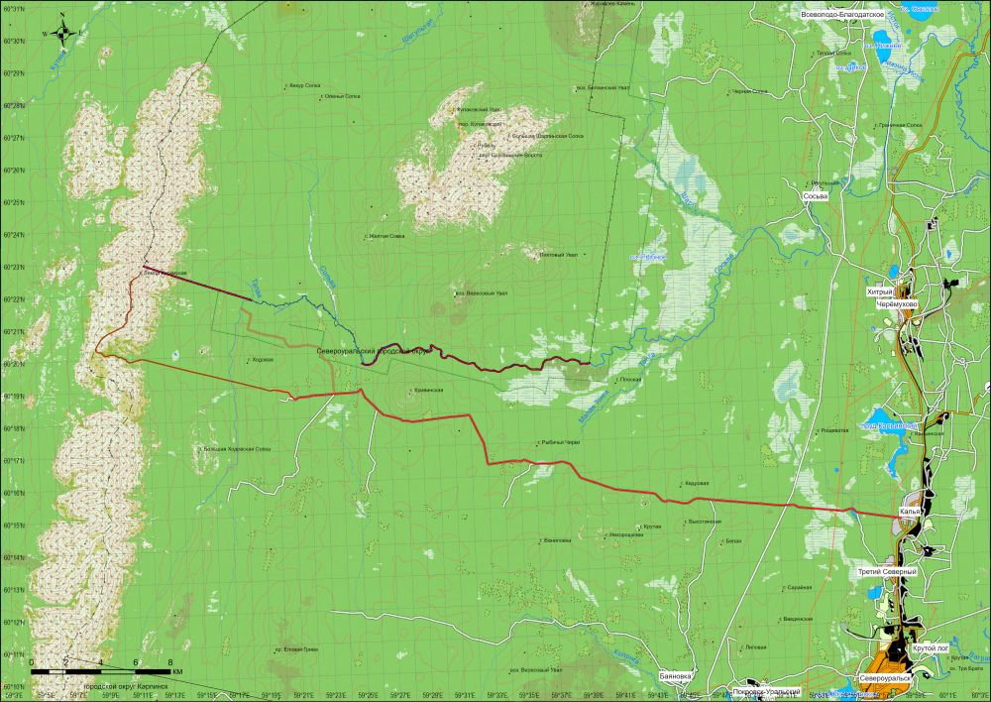

Портфель экскурсовода

Портфель экскурсовода для экскурсии на "Денежный камень"

1. Информационные материалы:

• Брошюры о парке

• Карты маршрута

2. Оборудование:

• Микрофон или аудиосистема (для больших групп)

• Бинокли (для наблюдения за природой)

3. Безопасность:

• Аптечка первой помощи

4. Дополнительные материалы:

• Контактная информация для обратной связи